Práctica #11. Consultas avanzadas MySQL

Alumno: Jaime Hernández Mendoza

#1. Obtener al listado del nombre del usuario y la membresía que tienen.

SELECT usuarios.nombre, membresia.descripcion FROM usuarios

INNER JOIN membresia

ON usuarios.membresia_id= membresia.id

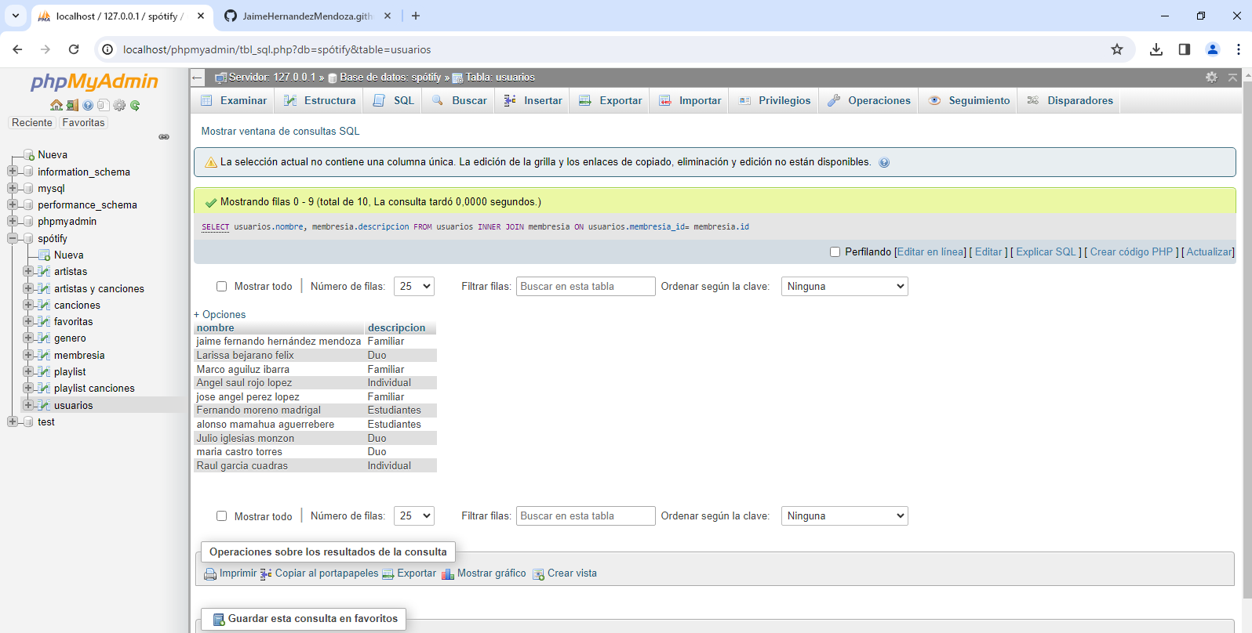

#2. Obtener el listado de canciones con su genero

SELECT canciones.nombre, genero.nombre FROM canciones

INNER JOIN genero

ON canciones.genero_id=genero.id

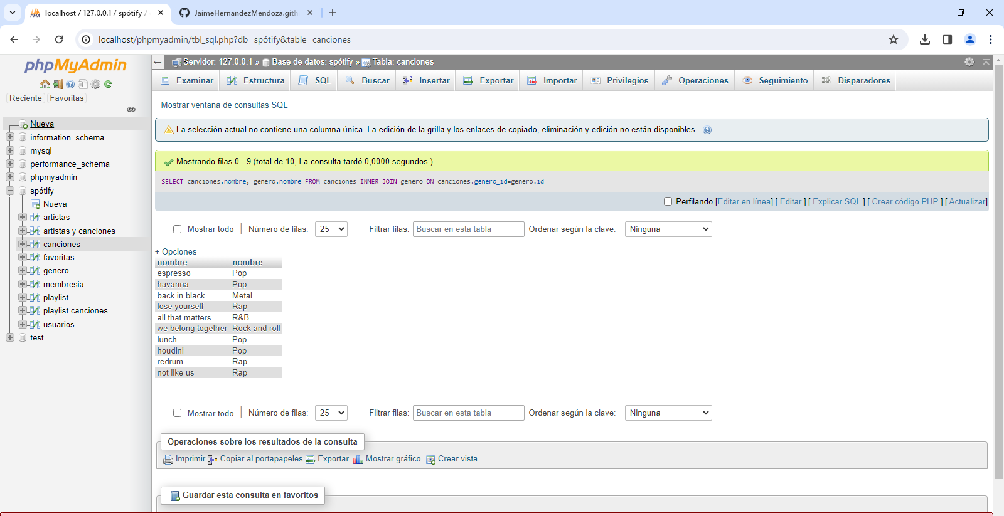

#3. Obtener listado de playlist y el nombre del usuario que las creó

SELECT playlist.nombre, usuarios.nombre FROM playlist

INNER JOIN usuarios

ON usuarios.id=playlist.usuarios_id

#4. Obtener el listado de los playlist y el nombre de la canción

SELECT p.nombre, c.nombre FROM playlist_canciones pc

INNER JOIN playlist p ON pc

playlist_id=p.id

INNER JOIN canciones c ON pc.cancion_id=c.id

#5. Obtener listado de usuarios con el nombre de sus canciones favoritas